多媒體程式設計-期末專案進度報告2
組別:第十二組
組員(學號與姓名):
11344129 謝采妍
11344130 郭瑀桐
工作分配:
謝采妍:首頁+會員註冊及登入+商品區塊頁面(花時間給誰)
郭瑀桐:商品詳細頁面+購物車界面+商品總覽介面

- 期末專案主題
本專案旨在打造一個以「生活美學」與「儀式感」為核心理念的花藝 B2C 電子商務網站，品牌名稱為「花時間」。主要產品包含鮮花花束以及乾燥花束，希望消費者在忙碌的生活節奏中，也能願意「花時間」感受花帶來的療癒與美好。
網站將採用極簡且富有詩意的介面設計，透過完善的線上購物體驗，我們致力於將花藝美學推廣至日常生活中，讓送花與賞花成為觸手可及的溫暖片刻。

- 請列出各組員的分工情況
(1)列出組員所負責的工作項目 (2)組員貢獻比例 (整組加總為100%)
(1). 謝采妍:首頁+商品區塊頁面(花時間給誰)+會員註冊及登入
郭瑀桐:商品詳細頁面+購物車界面+商品總覽介面
(2). 謝采妍50%、郭瑀桐50%
- 請說明已完成的功能
    - 會員登入與註冊
    - 首頁的4格卡片頁面
    - 各頁面頁首頁尾的固定

- 請用文字和圖片說明已完成網頁之版型(layout)，至少要有3個不同頁面。(注意: 需放網頁截圖)
(1).會員登入畫面
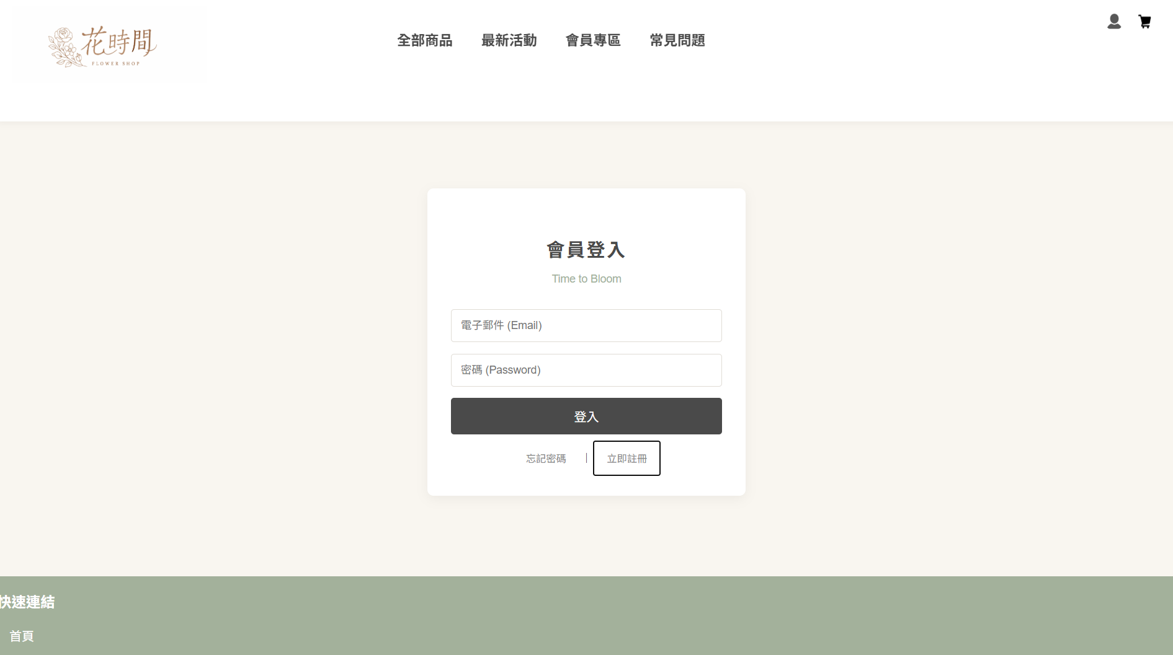
(2).首頁
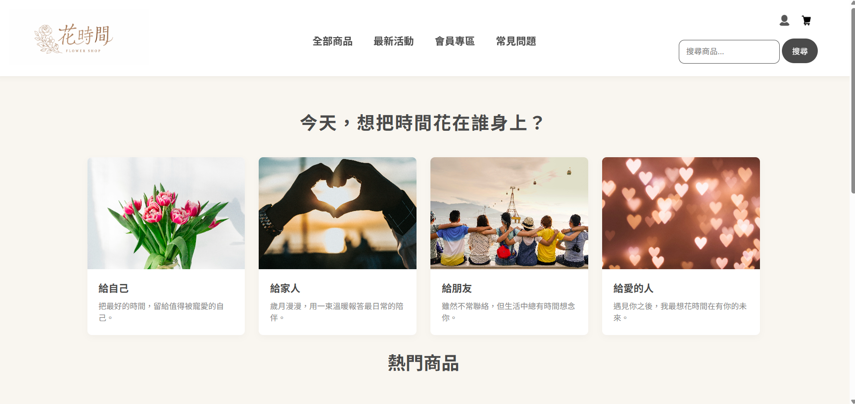

- 列出在做期末專案時所遇到的困難或問題 (至少3個), 並說明解決方案。(若困難或問題尚未解決, 不需寫解決方案)
- 接近Deadline才開始做，發現實際上一個網站需要寫的頁面有很多，目前的解決方法是每天都花一點時間，就不會那麼趕了。
- 商品的照片有點難找。
- 縮放視窗時，畫面會跑版。

